Proxy d'application : publier une application Web interne

Prérequis
- une application Web accessible avec un nom DSN sur le réseau local, en http ou https

Démarche
- accédez au portail Azure en tant qu'administrateur : https://portal.azure.com
- accédez à Microsoft Entra ID,
- développer la rubrique Gérer pour accéder aux Applications d'entreprise :
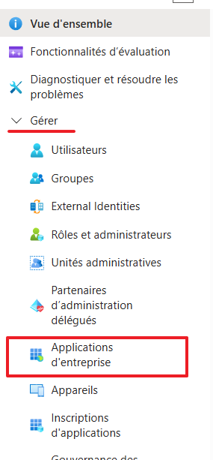
- choisissez Nouvelle application :
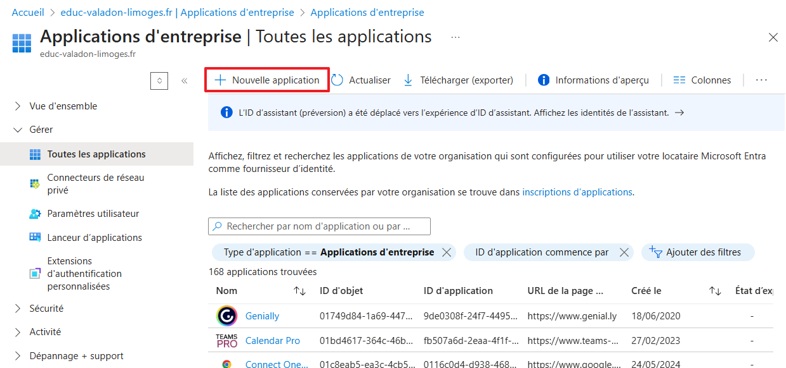
- puis Ajouter une application locale :
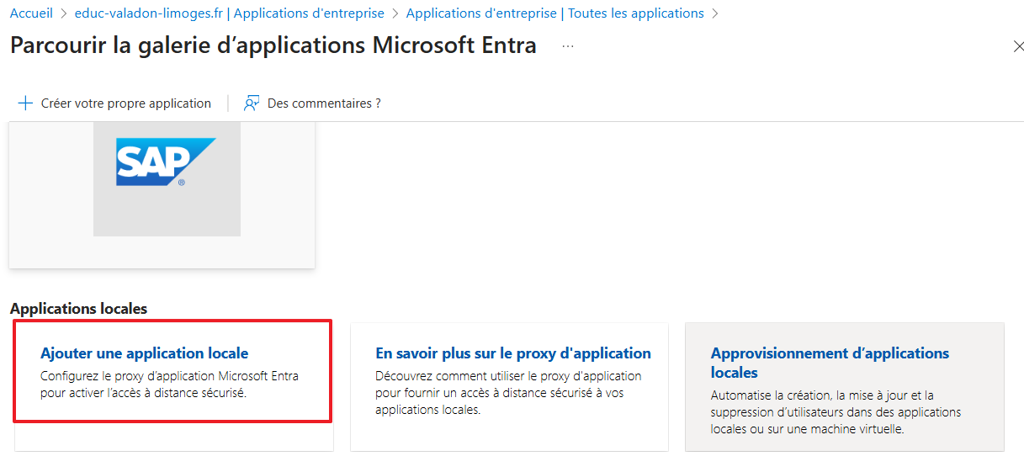
- paramétrez le proxy d'application :
  - 1 : choisissez le nom logique de l'application,
  - 2 : indiquer le nom DNS local de l'application accessible en http ou https,
  - 3 : finaliser le nom DNS public de l'application,
  - 4 : choisissez le nom de domaine parmi ceux disponible dans le tenant Azure,
  - 5 : vous obtenez le nom DNS public de l'application Web,
  - 6 : choisissez :
    - une pré-authentification Microsoft Entra ID : l'utilisateur devra s'authentifier avant de pouvoir accéder à l'application,
    - ou un transfert direct : l'utilisateur accès à l'application Web sans authentification préalable. L'application web peut cependant disposer d'une gestion des authentifications.
  - 7 : choisissez le groupes de connecteur, c'est à dire le groupe de serveurs qui exécute l'agent du proxy d'application.
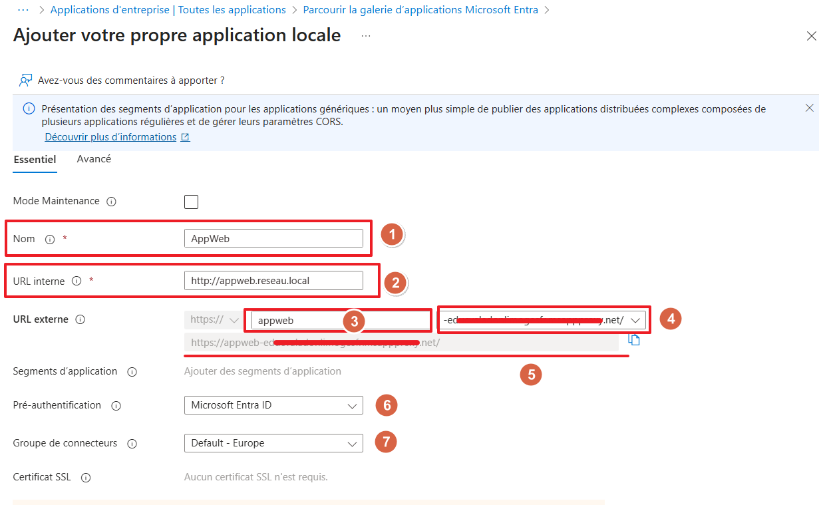
L'assitant propose un nom DNS public pour l'application Web basé sur un nom de domaine msappproxy.net.
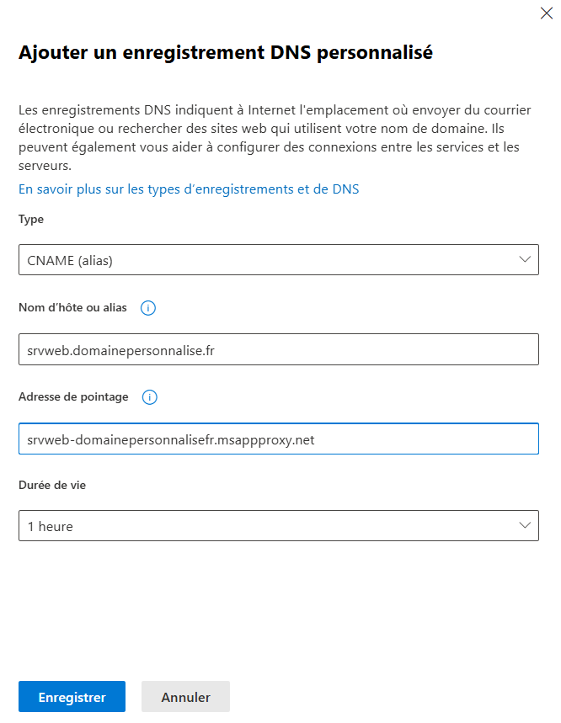Pour utiliser un autre nom de domaine référencé dans le tenant Azure, il est nécessaire en plus de créer un enregistrement CNAME du nom de domaine personnalisé vers le nom de domaine généré par l'assistant :

